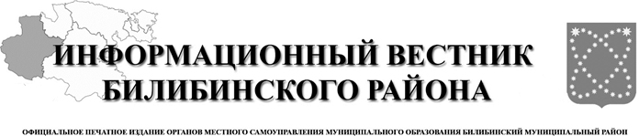

12 августа
2024 года
№ 38 (543)

АДМИНИСТРАЦИЯ
МУНИЦИПАЛЬНОГО ОБРАЗОВАНИЯ
БИЛИБИНСКИЙ МУНИЦИПАЛЬНЫЙ РАЙОН
ЧУКОТСКОГО АВТОНОМНОГО ОКРУГА

П О С Т А Н О В Л Е Н И Е

от 08 августа 2024 года | № 755 | г. Билибино

О внесении изменений в Постановление Администрации муниципального образования Билибинский муниципальный район от 15 марта 2024 года №283

В целях уточнения проводимых мероприятий по организации труда, развития, отдыха, оздоровления детей и подростков Билибинского муниципального района в 2024 году, руководствуясь Уставом муниципального образования Билибинский муниципальный район, Администрация муниципального образования Билибинский муниципальный район
ПОСТАНОВЛЯЕТ:

1. Внести в Постановление Администрации муниципального образования Билибинский муниципальный район от 15 марта 2024 года № 283 «Об организации труда, развития, отдыха, оздоровления детей и подростков Билибинского муниципального района в 2024 году» следующие изменения:
1) подпункт 2.2 пункта 2 изложить в следующей редакции:
«2.2. Обеспечить открытие Детского оздоровительно-образовательного центра «Молодая гвардия» с круглосуточным пребыванием детей на базе Муниципального автономного образовательного учреждения дополнительного образования «Билибинский районный Центр дополнительного образования»:
с 07 июля по 27 июля 2024 года - 1 смена
с 5 августа по 25 августа 2024 года – 2 смена по двум адресам:
- г. Билибино, ул. Ленина,13;
- Билибинский муниципальный район, 18 км. к востоку от города Билибино, правый берег реки Малый Кепервеем.
Обеспечить питание детей на базе Муниципального автономного общеобразовательного учреждения «Средняя общеобразовательная школа города Билибино Чукотского автономного округа», корпус № 2, при работе лагеря в здании Муниципального автономного образовательного учреждения дополнительного образования «Билибинский районный Центр дополнительного образования».
2. Опубликовать настоящее постановление в «Информационном вестнике Билибинского района» и разместить на официальном сайте муниципального образования Билибинский муниципальный район.
3. Настоящее постановление вступает в силу с момента его опубликования.
4. Контроль за исполнением настоящего постановления возложить на исполняющего обязанности начальника Управления социальной политики Луценко Я.С.

Глава Администрации Е.З. Сафонов

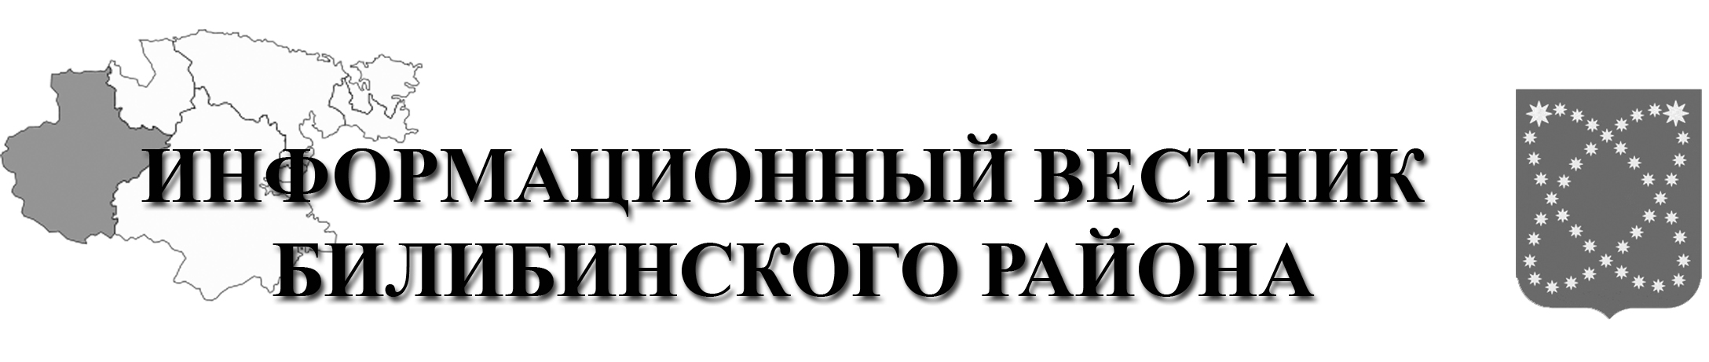  РАСПРОСТРАНЯЕТСЯ БЕСПЛАТНО | Учредитель: Администрация МО МБР  Соучредители: Совет депутатов МО БМР.  Ответственный за выпуск: Смирнов А.В.  Адрес учредителя и издателя: 689450, г. Билибино ул. Курчатова, д. 6  Адрес редакции: 689450, г. Билибино ул. Курчатова, д. 6  Подписано в печать: 12.08.2024 г. в 11:00(по графику);11:00(фактически)  Тираж: 12 экз

